Luyện tập 1- Dạy online: Nhiệt kế gì?

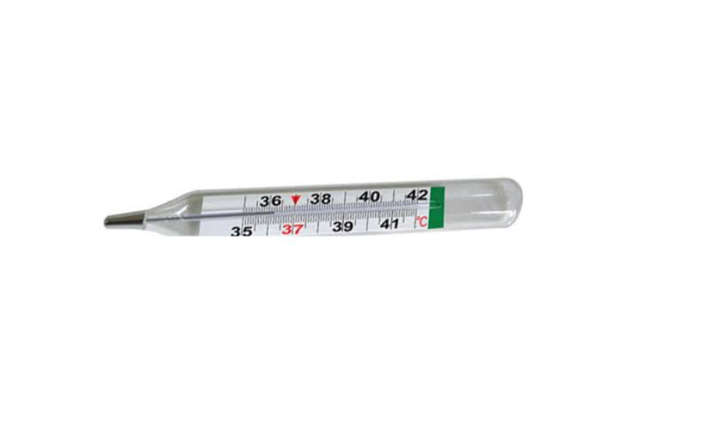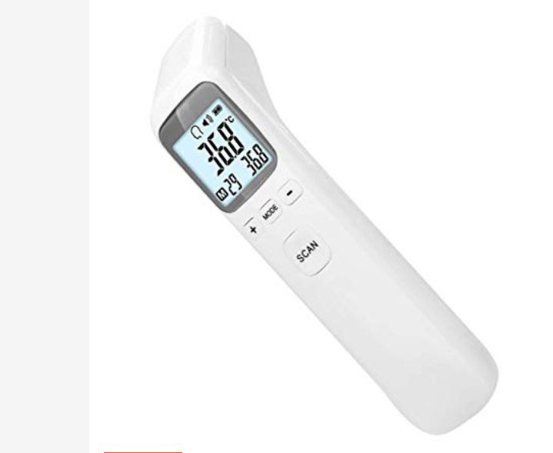

Nhiệt kế………………..

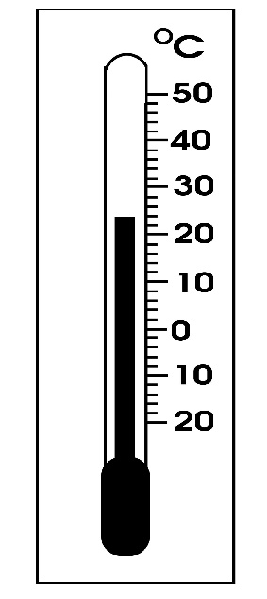

Luyện tập 2:

Câu 1 : a ) Nêu 2 đặc điểm sự nở vì nhiệt của chất lỏng . ( 1 điểm)
b) Tại sao khi đun nước , không nên đổ nước thật đầy ấm ? ( 1 điểm )

Câu 2 : ( 2 điểm) Nhiệt kế trong hình là loại nhiệt kế nào? Dùng để làm gì ? Cho
biết nhiệt độ mà nhiệt kế trong hình đo được ? Tại sao trên nhiệt kế y tế, số 37⁰C
được ghi màu đỏ ?
Câu 3 : ( 1,5 điểm) Có 2 cốc thủy tinh chồng khít vào nhau. An định dùng nước đá
và nước nóng để tách rời 2 cốc ra. Theo em , An làm như thế nào ? Giải thích cách
làm đó bằng sự nở vì nhiệt .

Câu 4 : ( 1,5 điểm ) Vì sao khi ta rót nước ra khỏi bình thủy rồi đậy nút lại ngay
thì nút hay bị bật lên? Làm thế nào để tránh hiện tượng này ?
Câu 5 : ( 1điểm) Tại sao dự báo thời tiết ngày mai 38 độ, ở Việt Nam trời rất nóng bức , còn ở Mỹ lại là trời lạnh ? Hãy đổi 38 độ từ ⁰F sang ⁰C .

